Vinícius Goulart de Farias Meres 11811BCC009

Parte I:

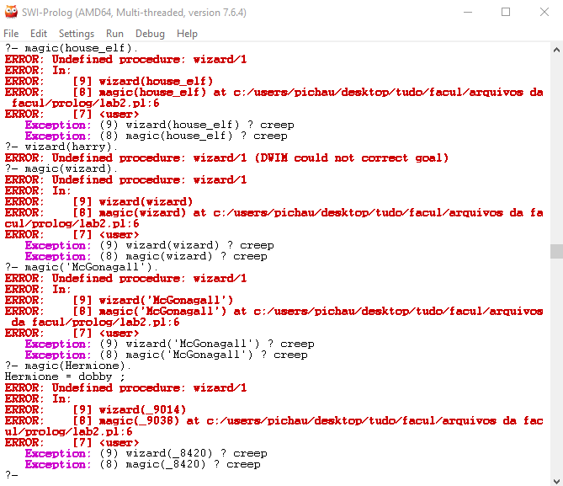

Apenas magic(Hermione) funciona pois Hermione é uma variável e foi instanciada com wizard(X) e magic(X).

Parte II:

1)

Basta consultar: frase(V,W,X,Y,Z).

para que o console prolog instancie cada variável de acordo com as palavras definidas no documento consultado, alternando-as e gerando diferentes frases de acordo com as regras definidas.

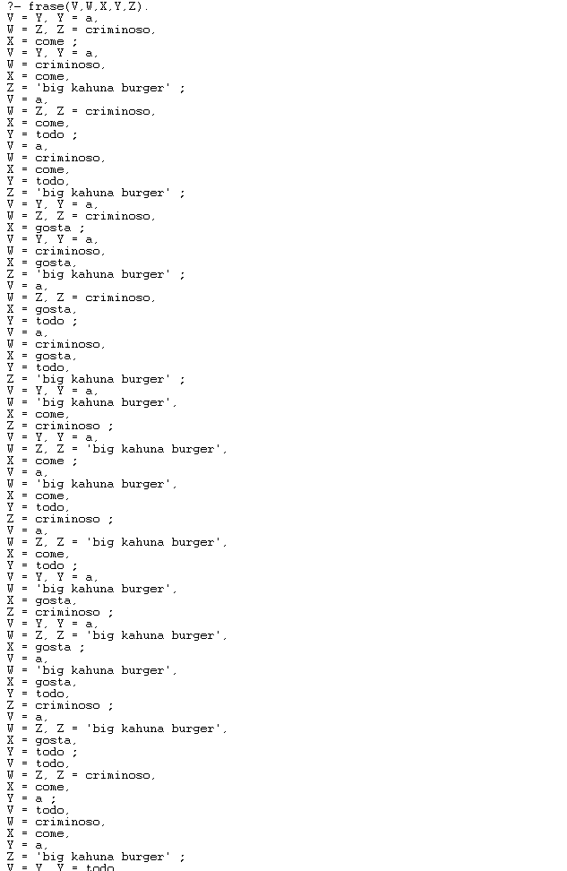

2)

criei: palavra(determinante, o). palavra(determinante, nenhum). palavra(determinante, um). palavra(substantivo, policial). palavra(substantivo, 'sushi'). palavra(substantivo, 'coca cola'). palavra(verbo, odeia). palavra(verbo, prende). palavra(verbo, ama).

e a frase: frase(Palavra1, Palavra2, Palavra3) :- palavra(determinante, Palavra1), palavra(substantivo, Palavra2), palavra(verbo, Palavra3).

então, consultei frase(X,Y,Z). no console:

